助学贷款提前还款流程

一、网上申请
学生登陆国家开发银行高校助学贷款学生在线服务系统（https://www.csls.cdb.com.cn），完成网上提前还款申请。
注意：还款之前必须先登录助学贷款系统进行“提前还款申请”操作，否则无法进行还款。忘记密码的同学需找二级学院资助负责人重置密码。
1.申请时间
即日起6月15日，每天均可在线提交申请。不同申请日期对应不同的还款日，具体为：当月15日（含）之前提交申请，还款日为当月20日之前；当月15日（不含）之后提交申请，还款日为次月20日之前。若未能按时还款，需重新提交申请。
2.申请流程
① 选择“高校助学贷款”，登陆用户名为个人身份证号，登录初始密码为学院录入贷款学生信息时系统自动生成的初始密码，可通过学院贷款系统，进行初始密码找回或者重置；
② 依次点击“提前还款申请”、“申请”、“还款方式”选择为“全部结清” 、“选择合同”，完成网上提前还款申请；
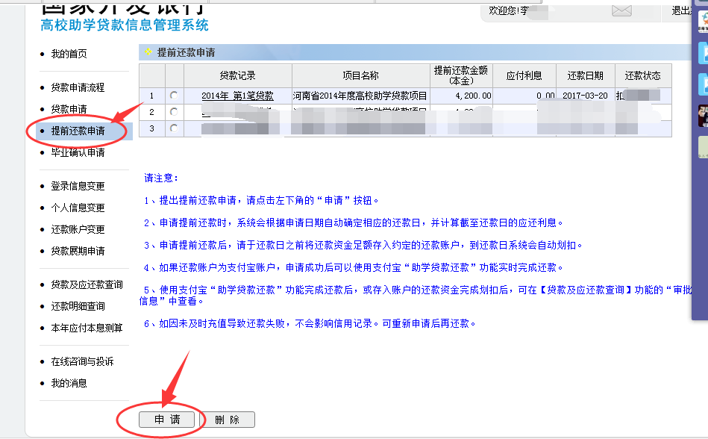
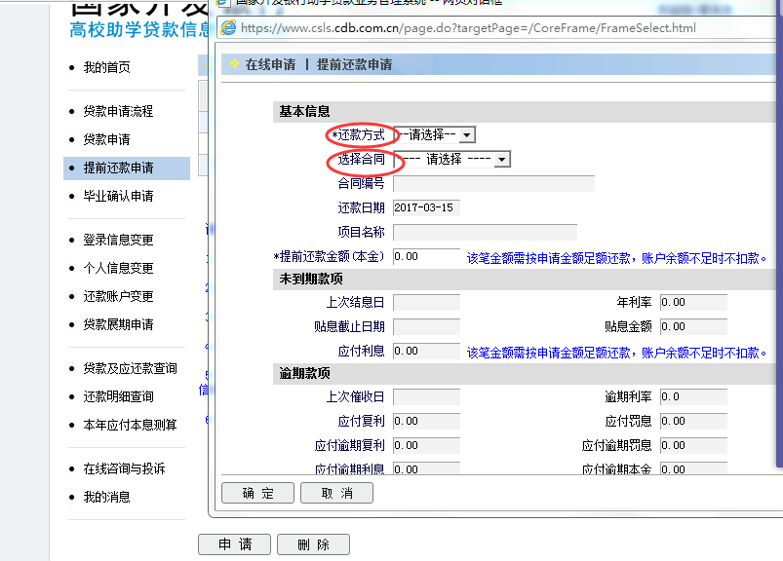

③ 在“我的首页”可查询个人支付宝还款账号、支付宝初始登录密码和支付宝初始支付密码。

- 支付宝还款
学生完成网上申请后，于当月20日前登陆支付宝网站（http://www.alipay.com）进行还款。
通过支付宝还款，登陆用户名为个人支付宝还款账号，初始登录密码为在线服务系统中默认的8位随机码，学生通过支付宝主动还款、支付宝充值或者转账等方式进行还款。详情如下：

支付宝主动还款操作指南
1.用个人支付宝还款账号或者其他支付宝账号登录支付宝网站（www.alipay.com）
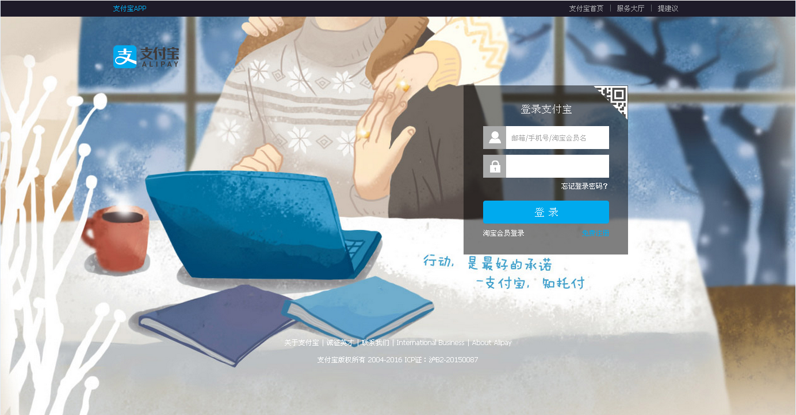
2.打开支付宝网站，点击右下角箭头，添加“助学贷款还款”应用
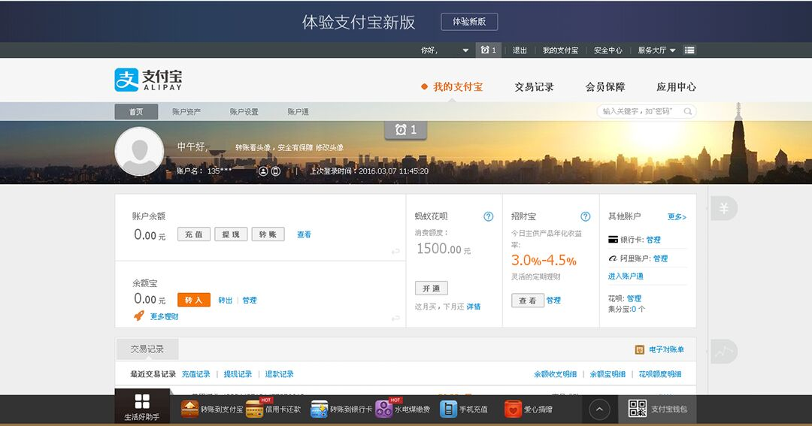
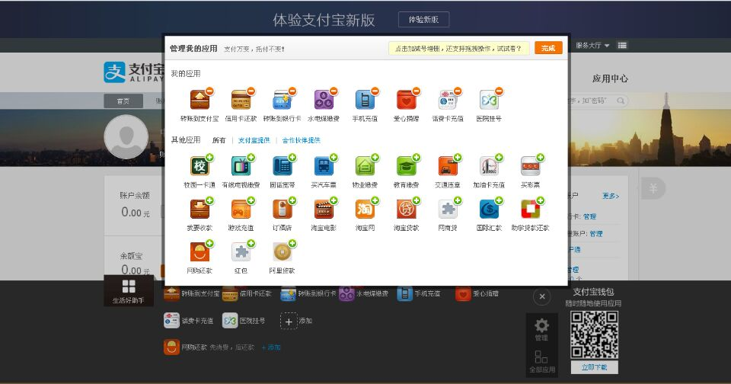
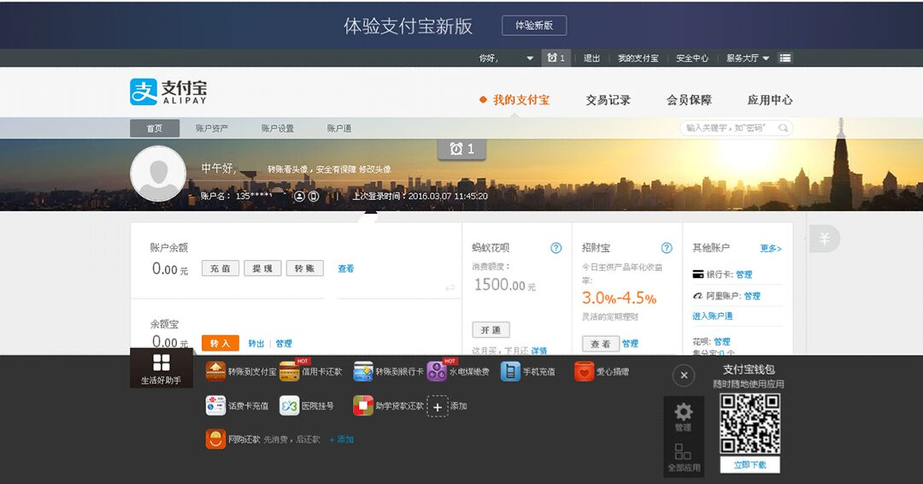
3.打开“助学贷款还款”应用界面后，点击“我要还款”
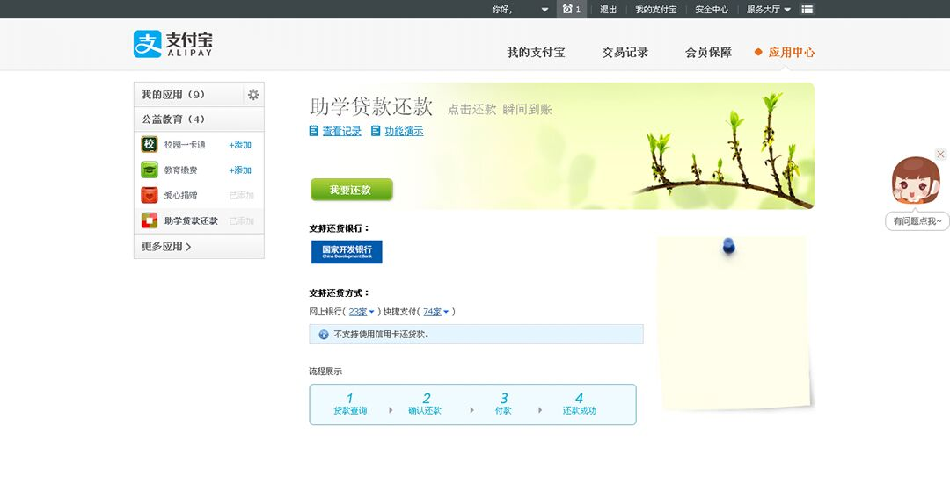

4.输入“借款人支付宝账户”、“借款人身份证号”以及“验证码”即可查询出还款信息
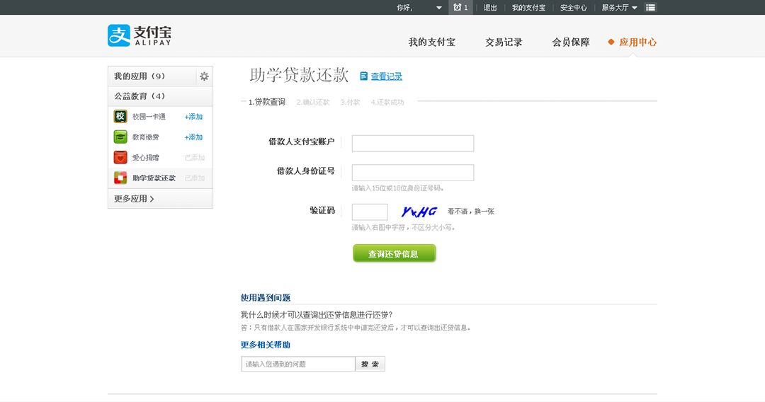

5.确认还款信息无误后，点击“确认还款”
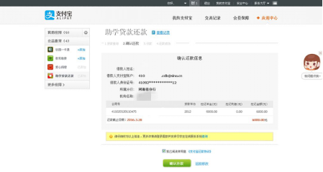
6.选择合适的付款方式，输入学生在线服务系统中显示的支付宝初始支付密码后，点击“确认付款”
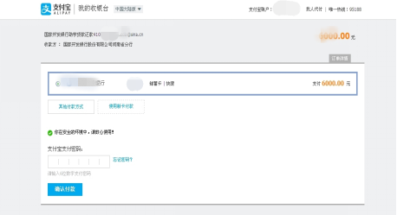

特别提醒：国家助学贷款违约记录将在金融系统征信记录中保留，会影响到失信人在金融系统办理其他业务。提醒毕业前未还款的同学们一定要珍惜自己的诚信记录，毕业当年的7月开始按时自付利息，按照合同在贷款到期前还本付息。

